GLPI

Gestionnaire Libre de Parc Informatique

SIO 2

PLANCHOT Matthieu

# INTRODUCTION

Il est de plus en plus important pour une société de bien gérer son parc informatique, afin de connaître l'état des postes informatiques, ou encore avoir des informations précises concernant les composants ou autres matériels.

**OCS Inventory**

OCS Inventory NG (**O**pen **C**omputers and **S**oftware Inventory Next Generation), est un outil permettant d'effectuer un inventaire automatisé d'un parc informatique depuis une interface web. Cette application est diffusée sous licence GNU GPL.

Il est possible de connaître le nombre de machine sous l'OS Windows 7 dans tout le parc, ainsi que d'autres éléments comme la mémoire vive, ou le processeur. Cette application permet aussi la télédiffusion d'application.

OCS Inventory peut être couplé avec d'autres applications telles que GLPI.

GLPI

GLPI (**G**estion **L**ibre de **P**arc **I**nformatique), est une application destinée à la gestion de parc informatique.

GLPI permet de récolter et gérer l'intégralité des composantes matérielles ou logiciels d'un parc informatique. Il permettra donc d'optimiser la maintenance des postes.

**Les fonctionnalités**

GLPI intègre de nombreuse fonctionnalités telles que :

* Inventaire des ordinateurs, périphériques (Clavier, souris..), imprimantes et autres consommable.
* Gestion des licences
* Gestion des réparations
* Gestions des fournisseurs, Contrats, documents (ex : bon de commande d'un poste)
* Réservation de matériel
* Help desk

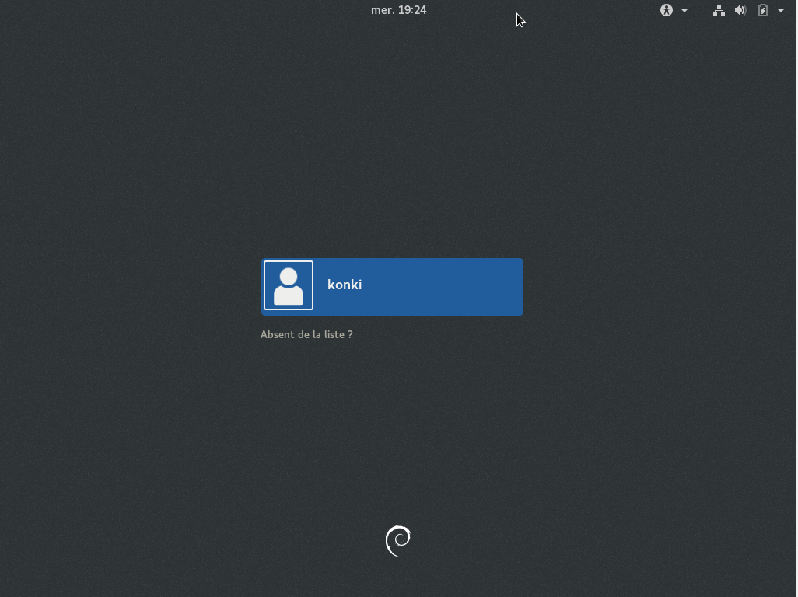

Après l’installation de Debian 9.4, ouvrir un terminal en mode superviseur (su) et taper les commandes pour récupérer toutes les mises à jour :



apt update

apt upgrade

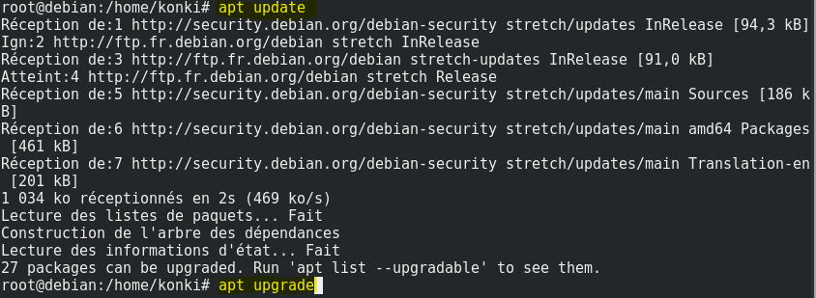

# Installation et configuration du serveur web

Installation des paquets qui composent l’ensemble du serveur web (Nginx, PHP7 et MariaDB) :

apt install nginx php7.0-fpm mariadb-server php7.0-curl php7.0-gd php7.0-mysql php7.0-cli php7.0-imap php7.0-ldap php7.0-apcu php7.0-xmlrpc php7.0-mbstring php7.0-xml php7.0-xmlrpc

# Configuration de PHP 7

Éditer le fichier avec nano ou un autre éditeur de texte :

nano /etc/php/7.0/fpm/pool.d/www.conf

Modifier la ligne 36 par : listen = 127.0.0.1:9000

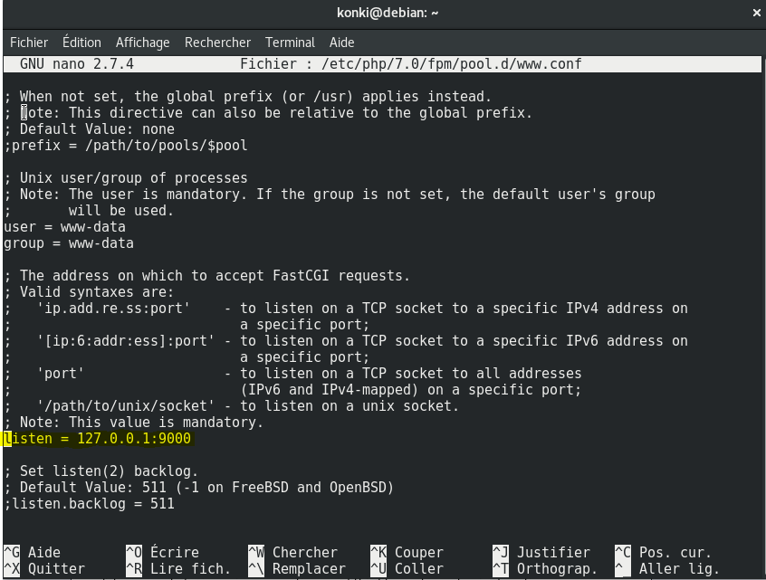

Éditer le fichier /etc/php/7.0/fpm/php.ini

Dé-commenter la ligne 760 ou ctrl-W pour chercher : cgi.fix_pathinfo=0

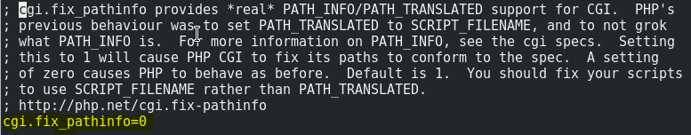

*Test apache :* <http://localhost/>

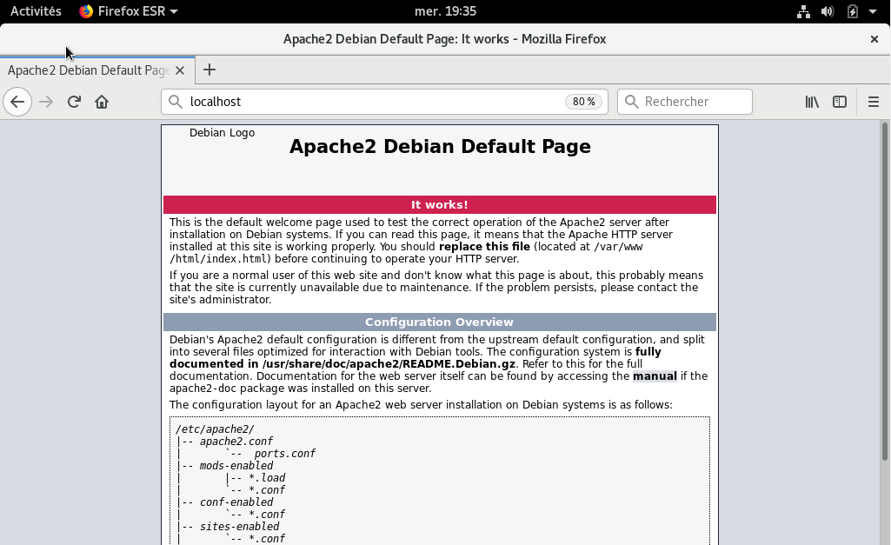

# Installation glpi version 9.2.3

Dans le terminal, placez-vous dans le répertoire tmp

cd /tmp

*puis télécharger le fichier compressé en mode superutilisateur*

wget [*https://github.com/glpi-project/glpi/releases/download/9.2.3/glpi-9.2.3.tgz*](https://github.com/glpi-project/glpi/releases/download/9.2.3/glpi-9.2.3.tgz)

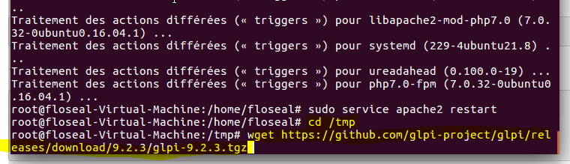

cd /opt/

*Se placer dans /opt puis décompresser*

tar -xvzf /tmp/glpi-9.2.3.tgz

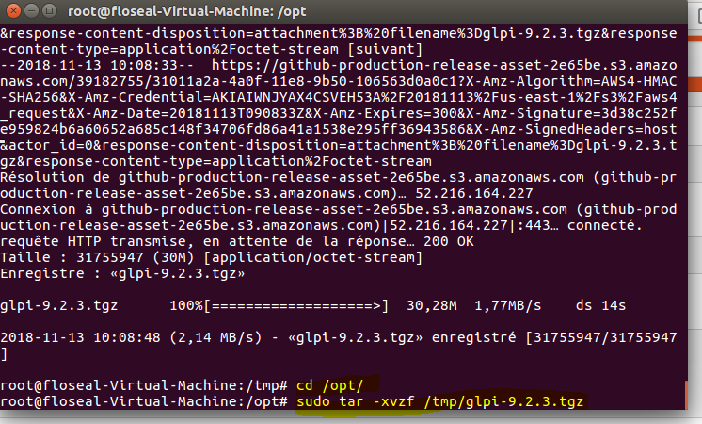

Création du fichier **glpi.conf**

nano **/etc/apache2/conf-available/glpi.conf**

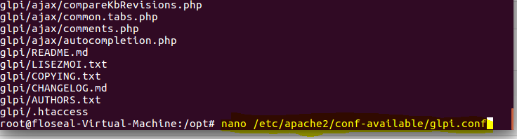

**Ajouter le code :**

Alias /glpi /opt/glpi

<Directory /opt/glpi>

DirectoryIndex index.php

Options FollowSymLinks

AllowOverride Limit Options FileInfo

Require all granted

</Directory>

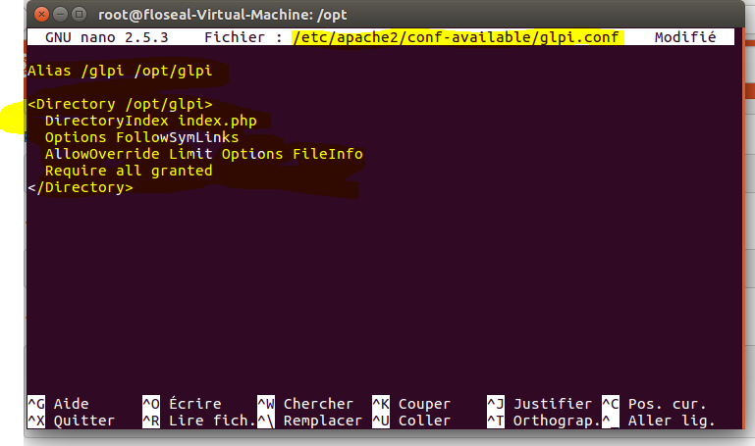

Activer la configuration glpi :

cd /etc/apache2/conf-enabled

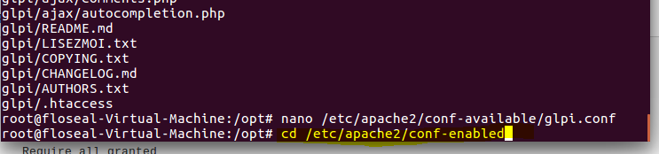

ln -s ../conf-available/glpi.conf

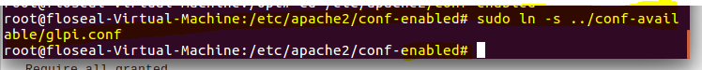

Puis redémarrer le serveur apache :

service apache2 restart

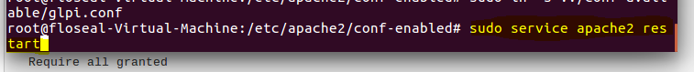

Il faut donner des permissions aux dossiers de GLPI en mode root :

chmod -R 777 /opt/glpi/files // Droit sur les fichiers & dossiers :

chmod -R 777 /opt/glpi/config

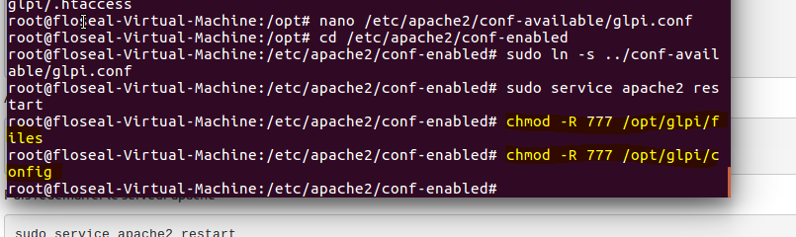

Dans un navigateur, il est possible maintenant d’accéder à :

<http://localhost/glpi>

Choisir votre langue :

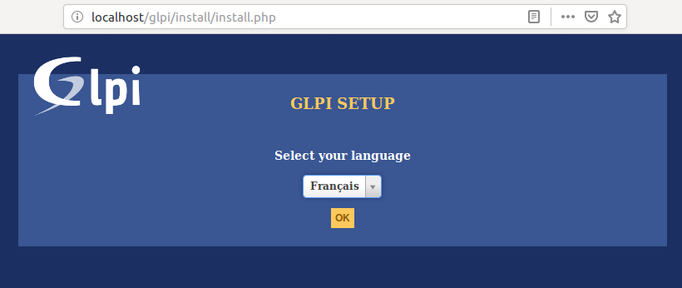

Accepter la licence :

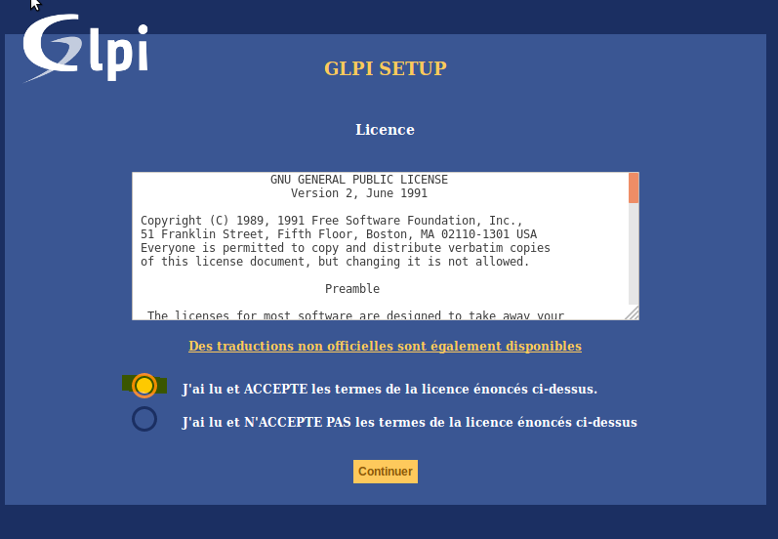

Installation :

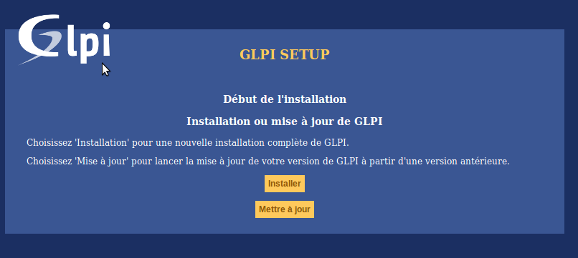

Continuer :

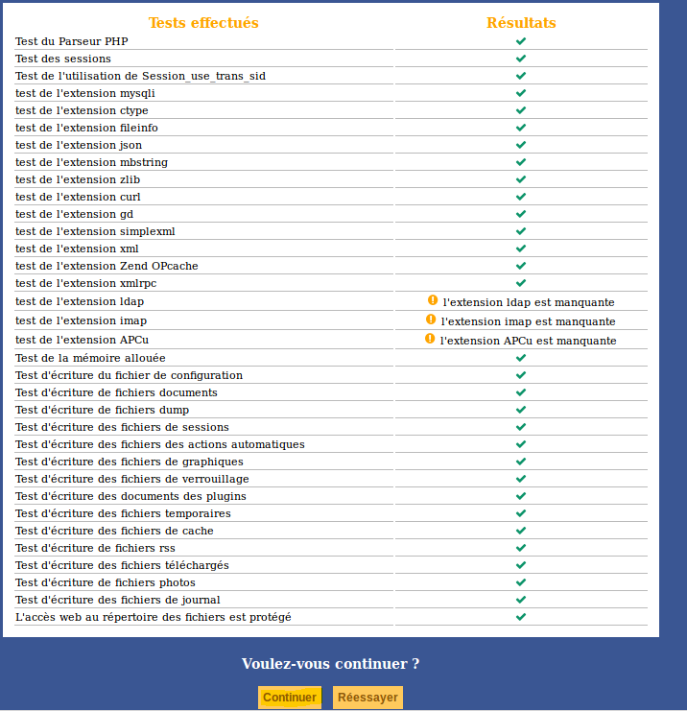

Si vous rencontrez cette erreur ; installer manuellement

apt install php-ldap :

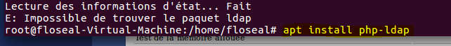

apt install php-imap

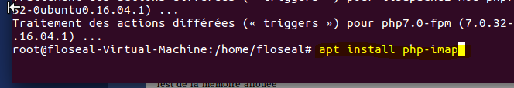

apt install php-apcu

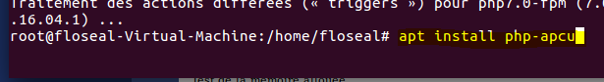

Redémarrer apache2

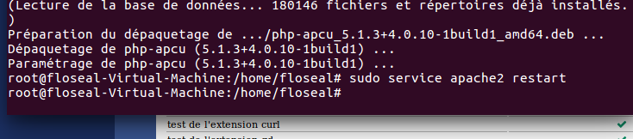

Puis reprendre l’installation

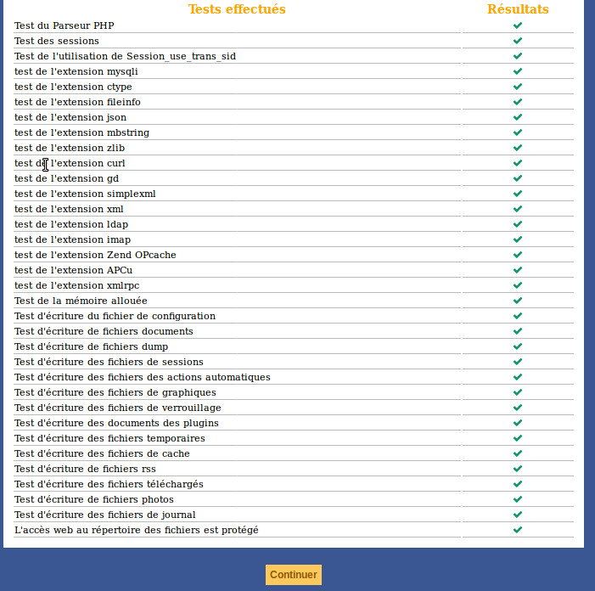

Remplir les champs (serveur = localhost ; user = root ; pass = root) :

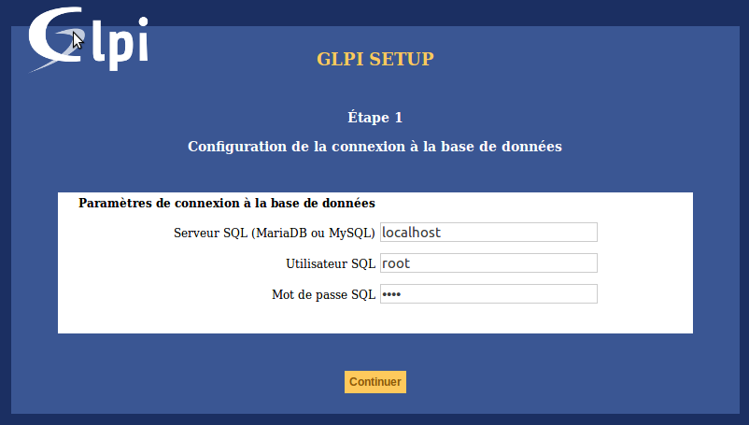

Sélectionner "Créer une nouvelle base…" et nommer glpi :

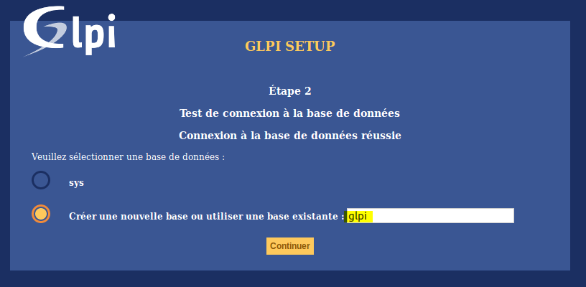

Continuer :

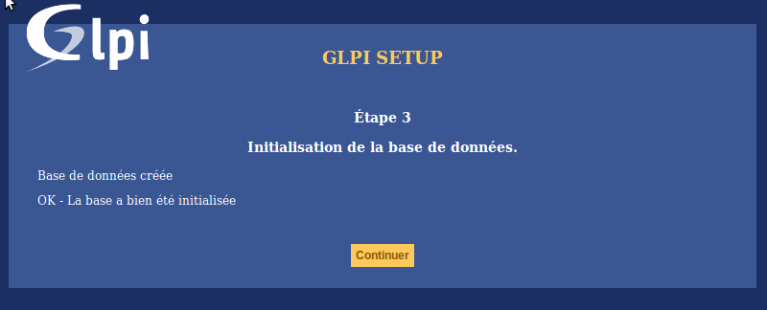

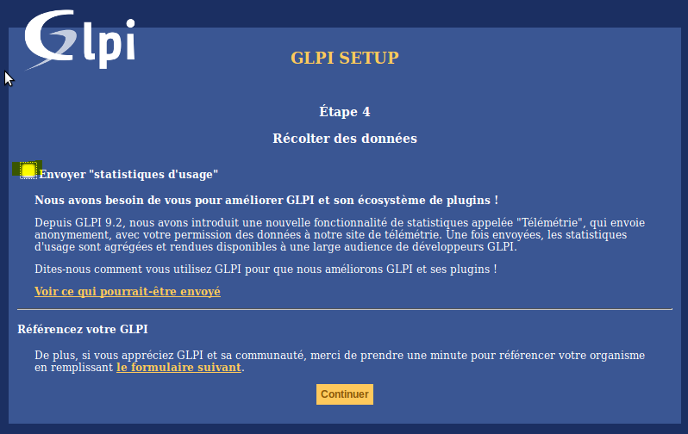

Décochez la case envoyer statistique d’usage puis continuer

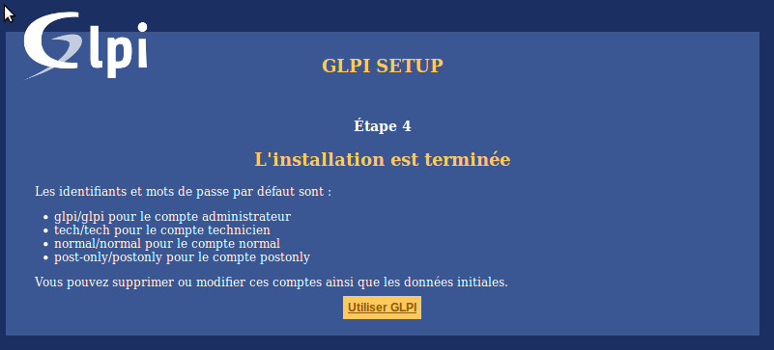

Cliquez sur utiliser GLPI

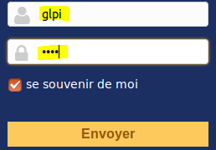

Connectez-vous avec la base de données précédemment créé

On obtient la page d’accueil suivante qui nous incite à modifier les mots de passe par défaut pour les utilisateurs.

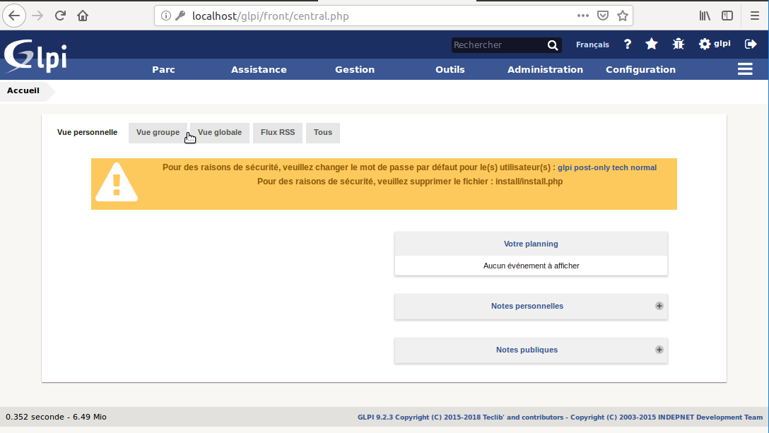

On crée donc un utilisateur

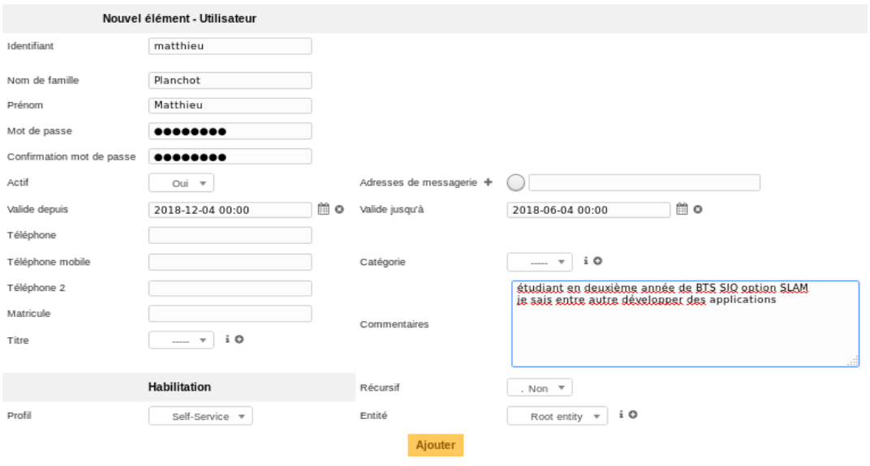

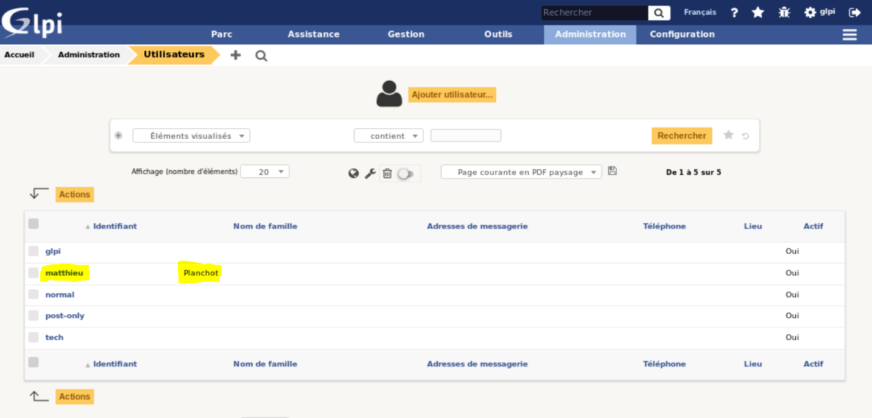

L’utilisateur peut maintenant se connecter avec son identifiant.

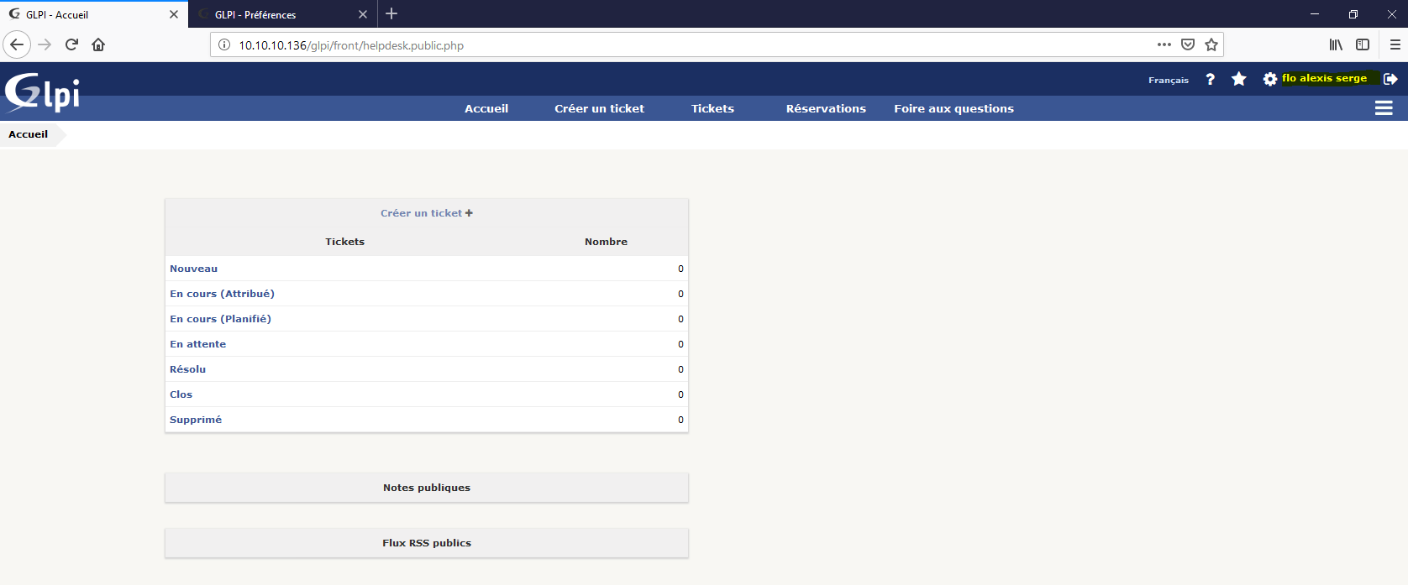

Page d’accueil à la connexion d’un utilisateur.

# Création d’un ticket

Un ticket est un objet représentant un incident ou une demande de service.

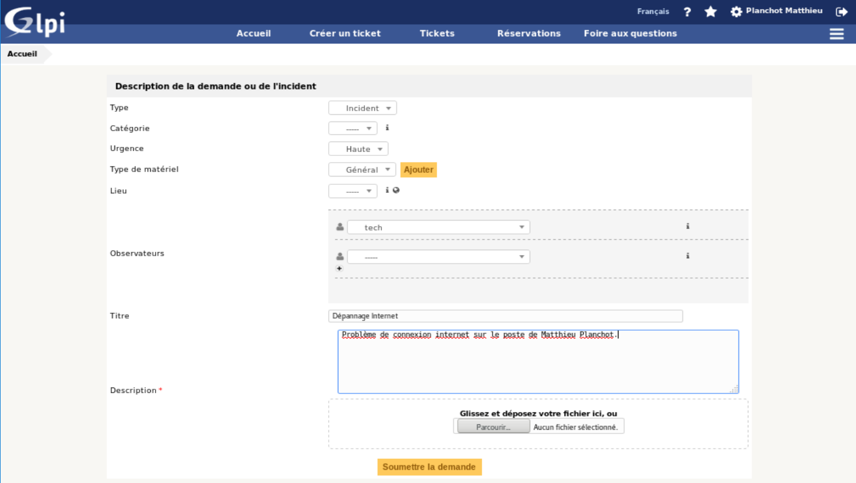

On peut voir l’avancé des tickets dans l’onglet Tickets

